2 测试管理工具TestLink

TestLink是基于Web的开源测试管理工具，能够辅助测试人员将测试过程从测试需求、测试设计到测试执行进行完整地管理；还提供了多种测试结果的统计和分析。另外，TestLink可以关联多种缺陷跟踪系统，如Bugzilla、Mantis、Jira和Readme。
TestLink的功能可以分为管理和计划执行两部分。管理部分包括产品管理、用户管理、测试需求管理和测试用例管理；计划执行部分包括测试计划并执行测试计划，最后显示相关的测试结果分析和测试报告。

2.1 测试流程
TestLink的测试流程如图1所示，将测试需求作为测试的起点，基于测试需求创建测试计划，创建测试需求的具体场景，并基于场景设计测试用例，根据测试用例生成测试集，根据测试计划导入相应的测试集以执行测试计划，测试执行后产生测试输出，对测试输出的缺陷可进行缺陷跟踪管理，也可生成测试报告。
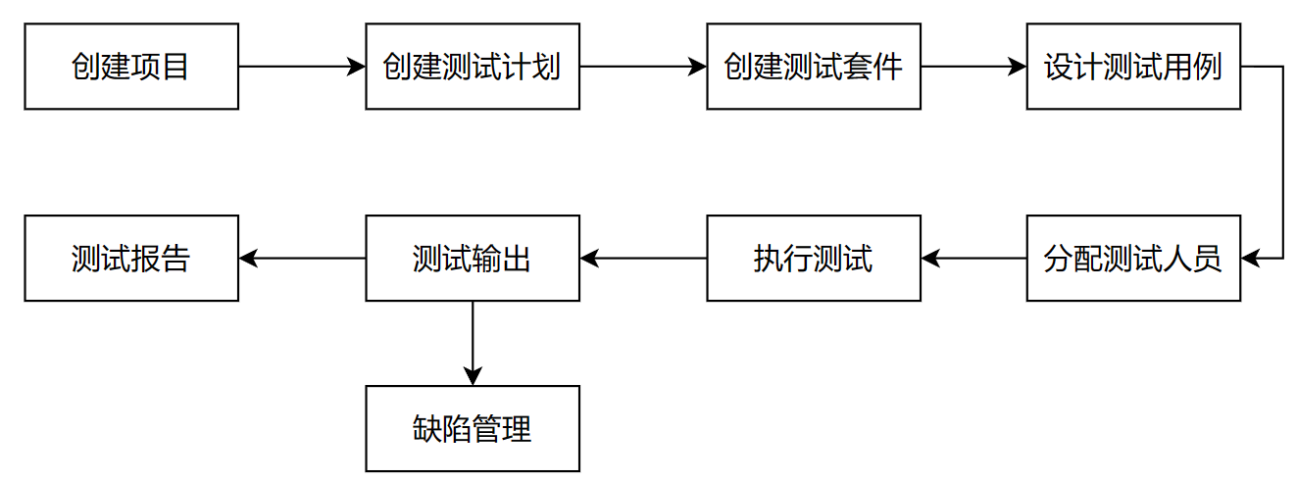
图1 TestLink流程图

2.2 功能介绍
TestLink的主要功能包括：测试项目管理、测试需求管理、测试计划管理、测试用例管理、测试用例的执行、大量测试数据的度量和统计。
1）测试项目管理
对项目进行测试时，首先创建新的测试项目，如图2所示。
如果选中“启用产品需求功能”（默认未选中），该测试项目主页将会显示“产品需求”区域。
如果选中“启用测试自动化(API keys)”，在创建测试用例时，会出现“测试方式”下拉选择框，包括“手工”和“自动的”两个选项；如果不选，则不会出现该下拉选择框，所有的测试用例都是手工执行类型。
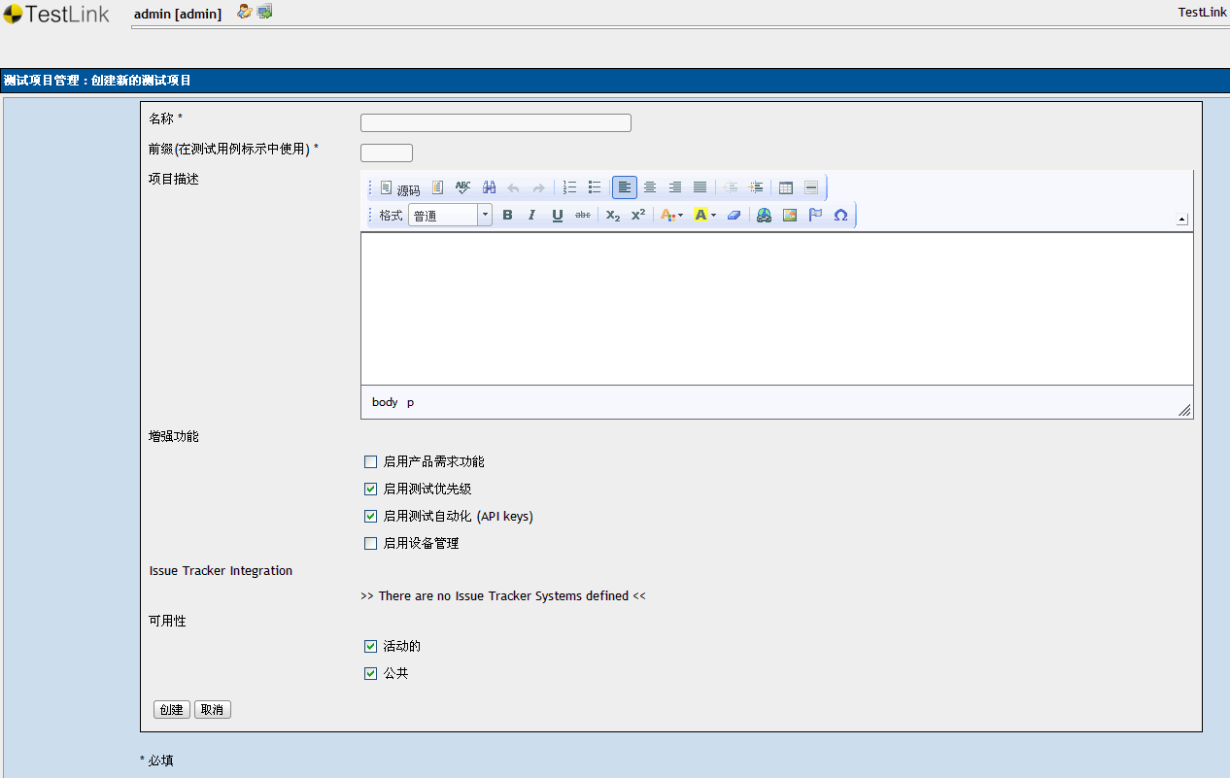
图2 创建测试项目
输入项目名称、前缀，勾选“启用产品需求功能”，点击创建，即可成功创建项目。
2）测试需求管理
需求规格说明书是开展测试的依据。首先，对产品的需求规格说明书进行分解和整理，将其拆分为多个需求，一个产品可以包含多个需求，一个需求可以包含多个测试需求。
接下来创建测试需求规格。单击主页上的“产品需求”－“产品需求规格”菜单，新建一个产品需求规格。产品需求规格的描述包含标题、范围和类型，如图3所示。
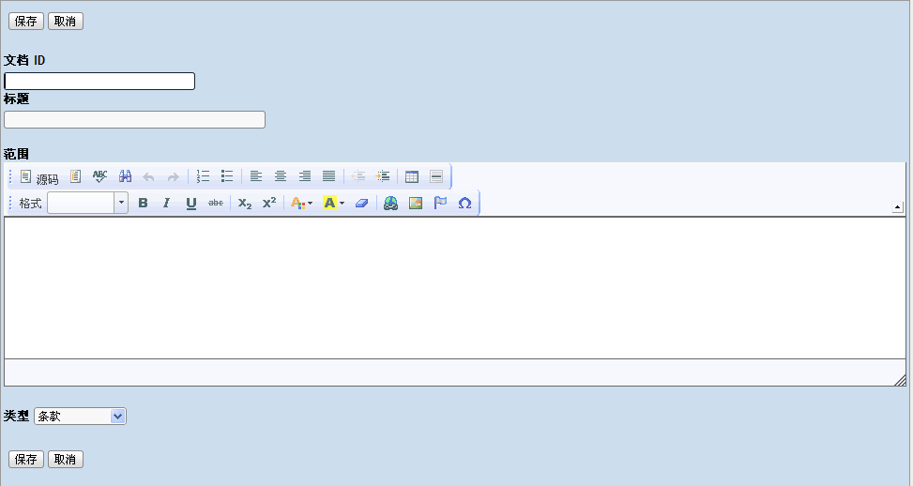
图3 创建测试需求规格
然后创建测试需求。选择要编辑的需求规格，点击该页面上的“创建新测试需求”按钮，开始新建测试需求。如图4所示。
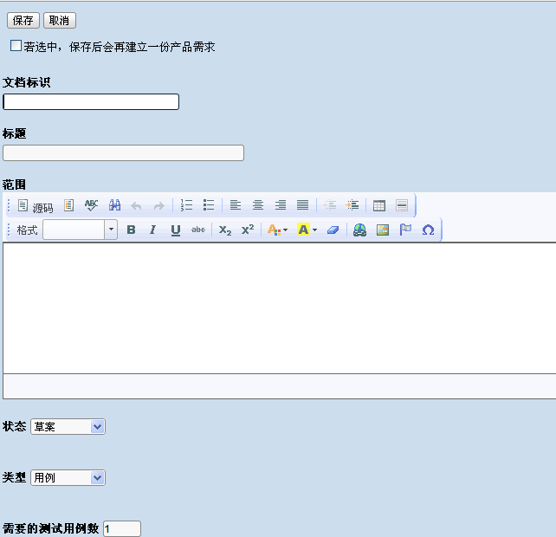
图4 创建测试需求
测试需求内容包含文档标识、名称、范围、需求的状态及类型，以及需要的测试用例数。
TestLink提供了多种状态来管理需求，包括草案、审核、修正、完成、实施、有效的、不可测试的和过期。
需要的测试用例数是指该需求包含的测试需求总数。
另外，TestLink提供从文件导入测试需求的功能，支持的文件类型有csv、csv（door）、xml和DocBook四种；也提供将需求导出的功能，支持的文件类型为xml。另外，TestLink还提供上传文件的功能，可以在创建测试需求时，为该需求附上相关文档。
3）测试计划管理
在TestLink系统中，一个完整的测试计划包括创建测试计划和版本管理。
首先创建测试计划。点击主页“测试计划管理”－“测试计划管理”菜单。在出现的页面，点击“创建”按钮，进入测试计划创建页面，如图5所示。
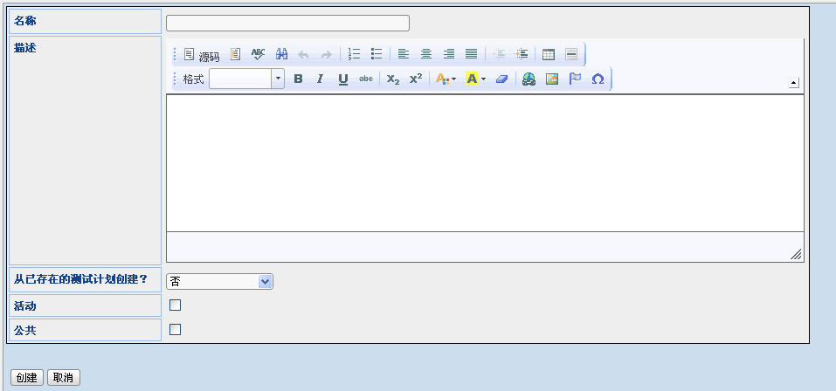
图5 创建测试计划
测试计划的内容包括：计划名称、描述以及是否从已有的测试计划创建。如果选择从已有的测试计划中创建，则新创建的测试计划将包含选择的已有测试计划的所有关联信息。
接下来是版本管理。点击主页“测试计划管理”－“版本管理”菜单，创建一个新的测试版本。测试版本的内容包括：输入版本的标识、版本的说明、活动。

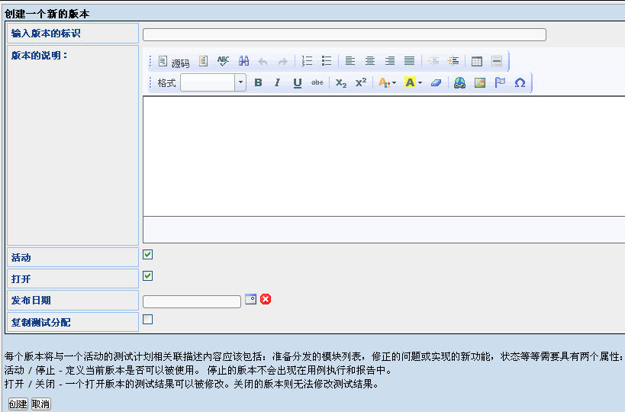
图6 版本管理
4）测试用例管理
TestLink支持的测试用例的管理包含两层，分别为新建测试用例集（Test Suites）和创建测试用例（Test Cases）。
可以通过测试用例搜索功能从不同的项目、成百上千的测试用例中查到需要的测试用例；并且还提供移动和复制测试用例的功能，可以将测试用例移动或复制到其他项目中，如果勾选自动更新树选项，添加、删除或编辑测试用例后更新树会被自动更新。
首先创建测试用例集。点击主页上的“测试用例”－“编辑测试用例”菜单，编写测试用例。点击“创建测试用例集”，创建组件。组件的内容包括：组件名称、详细资料，关键字。如图7所示。
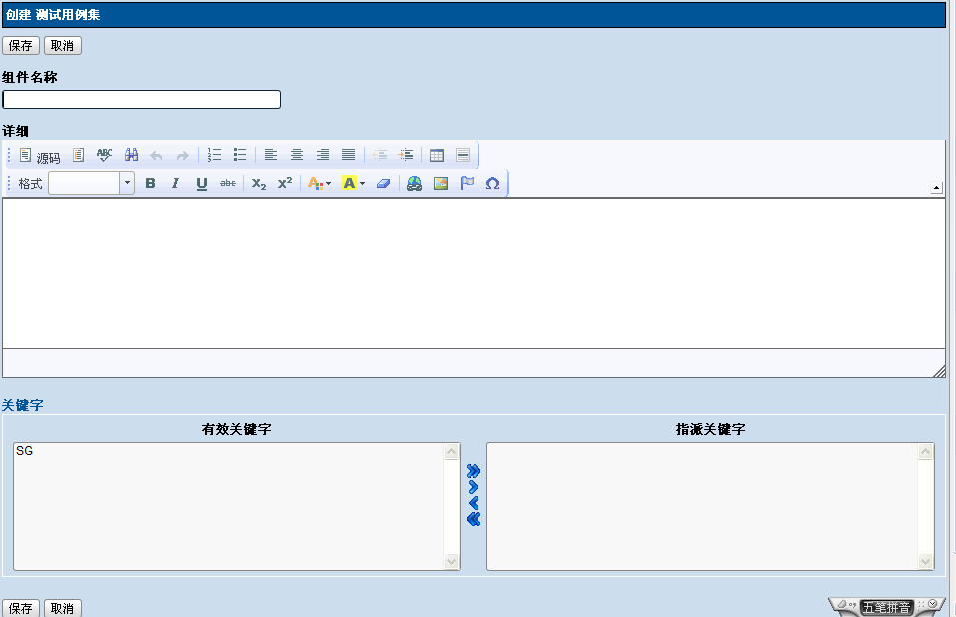
图7 创建测试用例集
接下来创建测试用例。选择创建好的测试用例集，点击该页面右侧的“创建测试用例”按钮，新建测试用例。测试用例的要素包括：测试用例标题、摘要、步骤、期望结果、关键词，如图8所示。
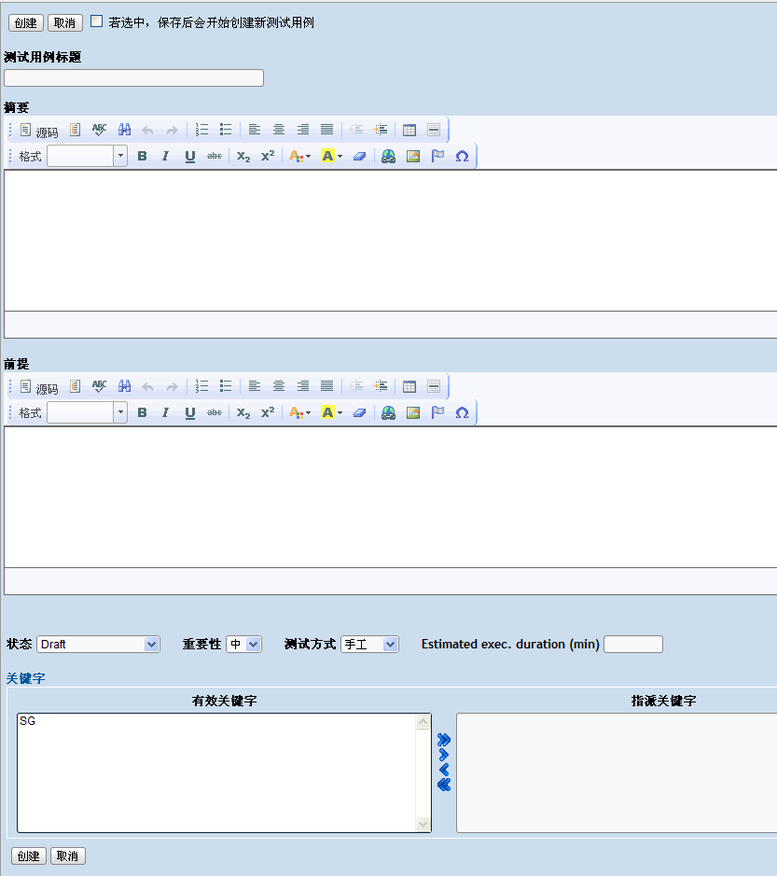
图8 创建测试用例
5）测试执行
执行测试前需要为每个测试计划创建一个build版本，完成后将测试用例分配给当前的测试计划，接下来开始执行测试。执行页面如图9所示。
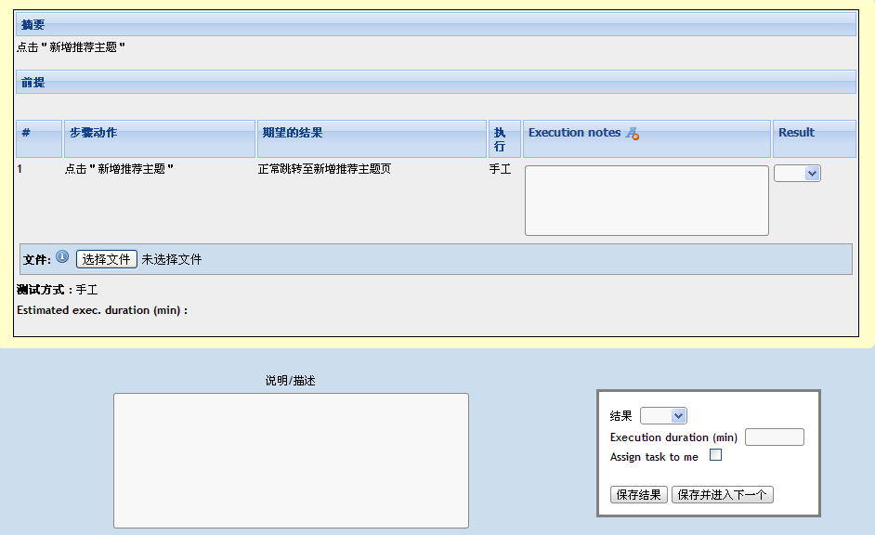
图9 测试执行
测试结果有通过、失败、锁定、尚未执行四种情况。其中“锁定”是由于其它用例失败，导致此用例无法执行，被阻塞。

